# Zoo Vrt

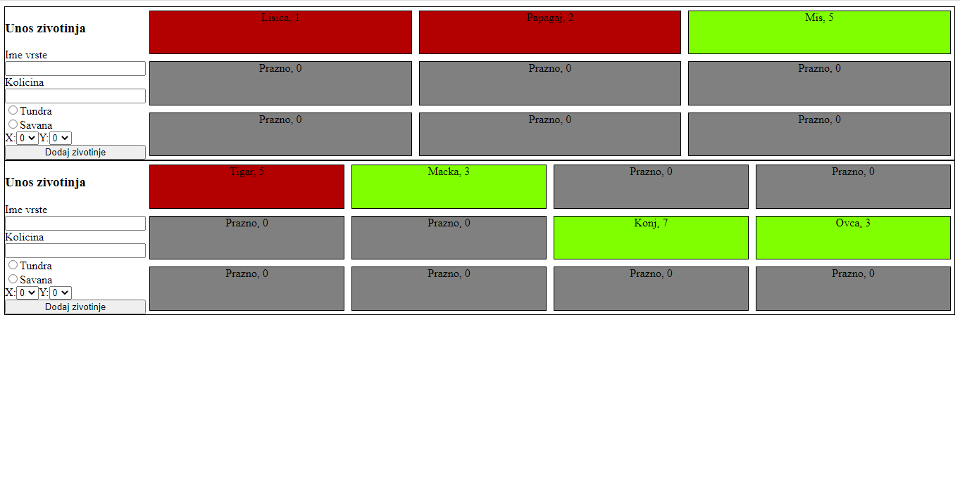

Projekat se sastoji iz dva dela, staticke web stranice i .NetCore API-ja. Staticka web stranica omogucava dodavanje zivotinja izabrane vrste na prazno mesto u zooloskom vrtu ili vec postojece vrste u koliko mesto nije prazno. Nije moguce dodati vise zivotinja od kapaciteta zooloskog vrta kao I promena tipa stanista ukoliko je mesto vec popunjeno. API omogucava CRUD operacije nad entitetima ZooVrt i TipStanista. Takodje omogucava kreiranje i izmenu lokacije u okviru ZooVrt-a. API takodje ima podesen Swagger koji znatno olaksava testiranje akcija kao i AutoMapper za konvertovanje domenskog entiteta u dto i suprotno.